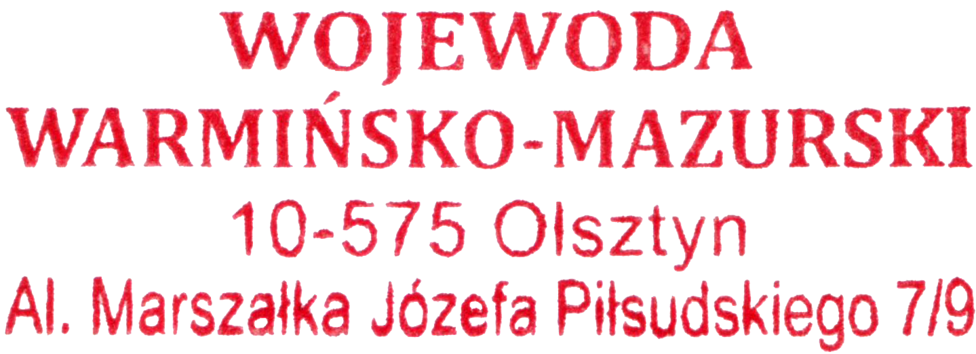
WIN-II.7820.1.11.2021
Olsztyn, 5.08.2021 r.

OBWIESZCZENIE

Zgodnie z art. 11f ust. 3 i 4 ustawy o szczególnych zasadach przygotowania i realizacji inwestycji w zakresie dróg publicznych z dnia
10 kwietnia 2003 r. (t.j. Dz. U. z 2020 r., poz. 1363 ze zm.) oraz art. 49 ustawy z dnia 14 czerwca 1960 r. - Kodeks postępowania administracyjnego (t.j. Dz. U. z 2021 r., poz. 735) Wojewoda Warmińsko – Mazurski podaje do publicznej wiadomości, że na wniosek Pana Daniela Niedźwieckiego pełnomocnika inwestora - Zarządu Województwa Warmińsko-Mazurskiego, z dnia 21.05.2021 r., uzupełniony w dniu 24.06.2021 r. została wydana decyzja Nr 12/21 z dnia 5 sierpnia 2021 r., o zezwoleniu na realizację inwestycji drogowej na roboty budowlane dla zadania pn.: „Rozbudowa drogi wojewódzkiej nr 596 w zakresie budowy chodników w miejscowości Samławki od km 4+597,19 do km 4+893,09”. Decyzji nadano rygor natychmiastowej wykonalności.
Inwestycja realizowana będzie na działkach:
- w liniach rozgraniczających teren inwestycji:
- jednostka ewidencyjna 281408_2 Kolno, obręb nr 0007 Samławki, powiat olsztyński, działki nr: 36, 39/4 (powstała z 39), 30/2 (powstała z 30);

Wobec powyższego informuję, że strony mogą zapoznać się z treścią decyzji wraz z dokumentacją sprawy w siedzibie w Wydziale Infrastruktury i Nieruchomości Warmińsko-Mazurskiego Urzędu Wojewódzkiego w Olsztynie, Al. Marsz. J. Piłsudskiego 7/9, (poniedziałek - piątek 12⁰⁰ - 15⁰⁰), po wcześniejszym umówieniu terminu poprzez kontakt e-mailowy: ewa.laszyuk@uw.olsztyn.pl, sekrwin@uw.olsztyn.pl, bądź telefoniczny: (89) 5232 549, (89) 5232 561. Od decyzji służy stronom odwołanie do Ministra Rozwoju, Pracy i Technologii w Warszawie, za pośrednictwem Wojewody Warmińsko-Mazurskiego w terminie 14 dni, licząc od upływu 14 dni od daty podania obwieszczenia do publicznej wiadomości.
Zgodnie z art. 18 ust. 1e ustawy z dnia 10 kwietnia 2003 r. o szczególnych zasadach przygotowania i realizacji inwestycji w zakresie dróg publicznych w przypadku, w którym dotychczasowy właściciel, użytkownik wieczysty nieruchomości objętej przedmiotową decyzją wyda tę nieruchomość lub wyda nieruchomość i opróżni lokal oraz inne pomieszczenie niezwłocznie lecz nie później niż w terminie 30 dni od dnia doręczenia zawiadomienia o wydaniu decyzji - wysokość odszkodowania powiększa się o kwotę równą 5% wartości nieruchomości lub prawa użytkowania wieczystego. Oświadczenie o wydaniu nieruchomości należy przesłać do Rejonu Dróg Wojewódzkich w Kętrzynie, ul. Bałtycka 20, 11-400 Kętrzyn, tel. 89 752 36 15.
Odszkodowanie ustalone zostanie w odrębnej decyzji zgodnie z art. 12 ust. 4a ww. ustawy.

Z up. WOJEWODY
WARMIŃSKO-MAZURSKIEGO
Beata Faltynowska
Dyrektor Wydziału
Infrastruktury i Nieruchomości
/dokument podpisany elektronicznie/

